BÁO CÁO BÀI TẬP KIỂM THỬ PHẦN MỀM

Bài 1
Xây dựng hàm Power(x, n) bằng phương pháp đệ quy để tính lũy thừa với số mũ nguyên. Viết Unit Test bằng JUnit 5 để kiểm thử các trường hợp n = 0, n > 0, n < 0.
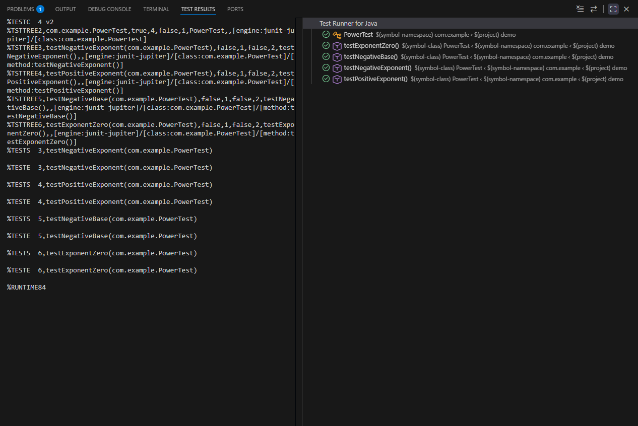

Bài 2
Xây dựng lớp Polynomial để tính giá trị đa thức tại một điểm x. Kiểm tra dữ liệu đầu vào không hợp lệ và viết Unit Test cho các trường hợp hợp lệ và không hợp lệ.
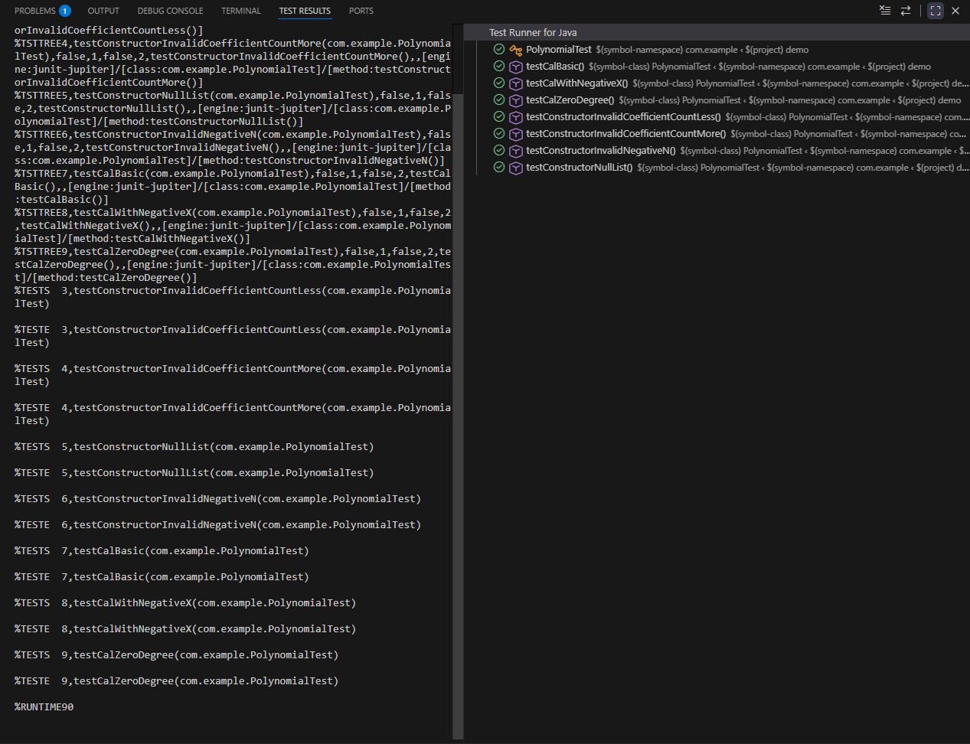

Bài 3
Xây dựng lớp Radix để chuyển đổi số nguyên dương hệ 10 sang hệ cơ số bất kỳ (2 ≤ k ≤ 16). Viết Unit Test để kiểm tra các hệ cơ số khác nhau và xử lý ngoại lệ.
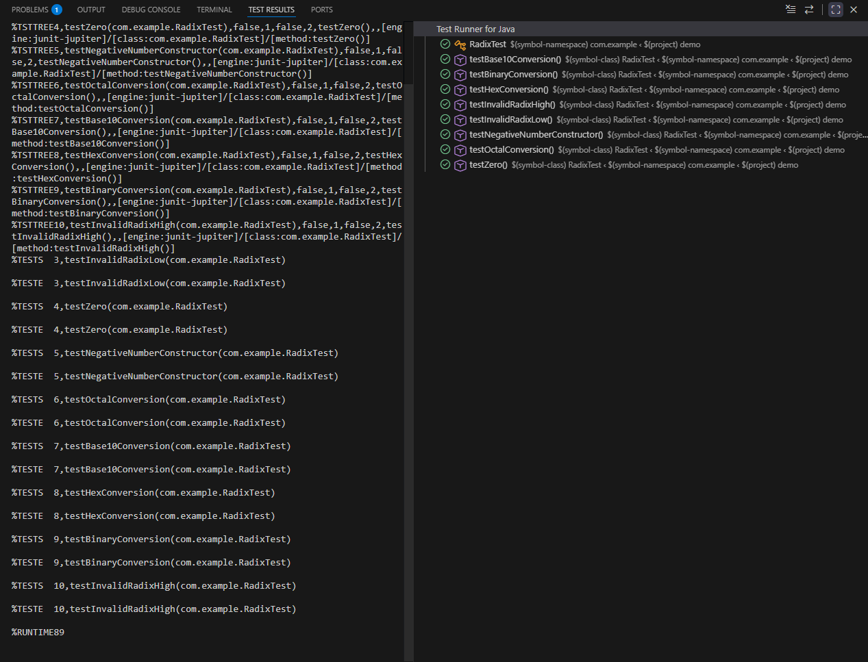

Bài 4
Xây dựng lớp Diem và HinhChuNhat để tính diện tích hình chữ nhật và kiểm tra hai hình chữ nhật có giao nhau hay không. Viết Unit Test cho các trường hợp giao nhau, không giao nhau và dữ liệu không hợp lệ.
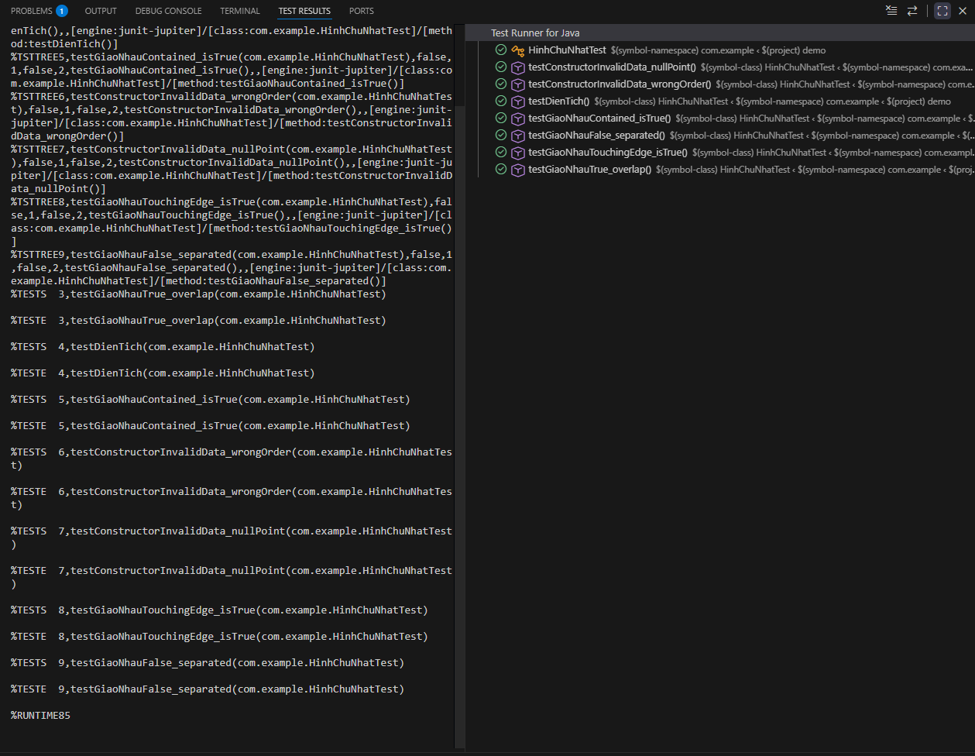

Bài 5
Xây dựng hệ thống quản lý học viên và xác định danh sách học viên đủ điều kiện nhận học bổng. Viết Unit Test để kiểm tra điều kiện học bổng và xử lý dữ liệu sai.

